Cgi protocol

服务器和浏览求交流的协议

比如用py写一个cgi应用需要服务器和浏览器，并把py文件放在服务器的对应文件包下，然后再浏览器中访问这个py文件

<https://www.youtube.com/watch?v=Ct_aAWRcwdg>

http 协议

- url scheme

- name/IP address

- port number

- url path

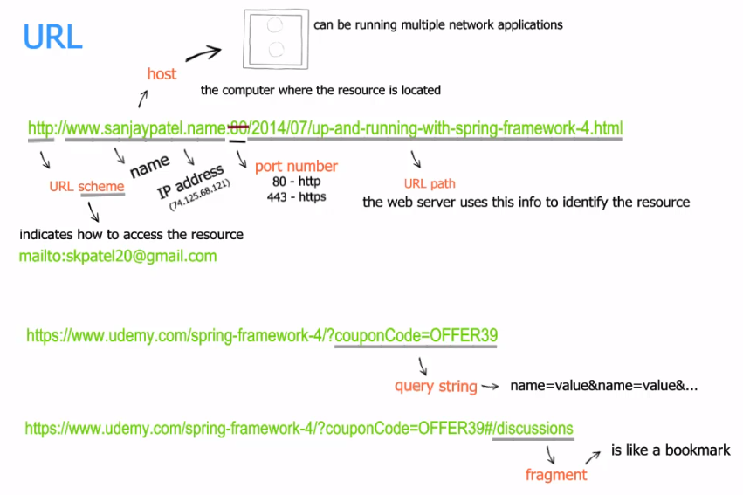

<https://www.youtube.com/watch?v=ADQ_rhefgEk>

xhtml基本和html没有区别